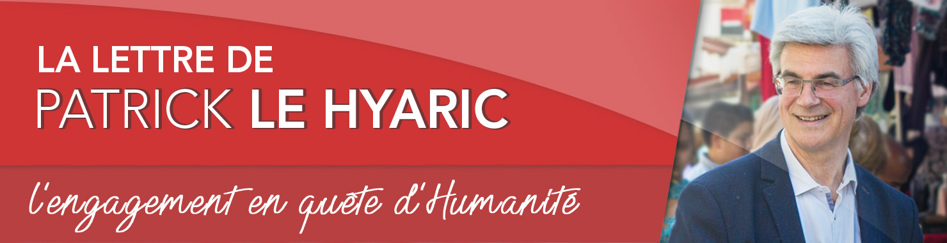

La Lettre du 4 août 2021
patrick-le-hyaric.fr/

La pandémie repart de plus belle, démentant ainsi une nouvelle fois les propos gouvernementaux selon lesquels « nous sommes sortis de la pandémie de manière durable ». Le virus Sars-CoV-2 mute et mute sans cesse, comme un défi lancé aux êtres humains. Celui d’Inde n’est pas le même que celui du Brésil. Le variant Delta est 60 fois plus transmissible que le premier variant baptisé Alpha, qui lui-même était 50 fois plus transmissible que la souche originelle. Un porteur du virus contamine 6 personnes autour de lui en moyenne. Le port du masque et les mesures de protection « barrières » restent essentiels à la prévention de la transmission. La vaccination, qui touche à peu près la moitié de la population de notre pays, est un atout décisif. Les études montrent que celles et ceux qui sont vaccinés sont bien protégés contre les formes sévères de la maladie. Cela n’empêche pas, dans certains cas, d’être atteint d’une forme bénigne de la maladie et de transmettre le virus.
La vaccination est donc le moyen efficace pour une protection individuelle et à terme collective. Encore faut-il que tout habitant de la Terre ait accès aux vaccins. Et chez nous, les plus vulnérables, les plus précarisés n’y ont pas eu accès en temps et en heure, et trouvent encore plusieurs obstacles sur leur chemin. A ceci s’ajoute la grande défiance à l’égard des pouvoirs et des institutions, nourrie par les contradictions des décideurs qui nous ont expliqué tour à tour que « le masque ne sert à rien », puis « les gens ne se contaminent pas au travail », puis « la vaccination ne sera pas obligatoire », ou encore les tergiversations autour du vaccins Astra-Zeneca.

Au lieu de créer les conditions d’un dialogue public entre les scientifiques, les professeurs et médecins de toutes disciplines sur les stratégies médicales et sanitaires ou encore sur les avantages et les inconvénients des vaccins, le président de la République a fait croire qu’il était omniscient et a décidé de tout, tout seul, rabaissant le Parlement et son gouvernement, passant outre les avis du Conseil scientifiques et d’autres instances.

Au fait, où est passée la conférence citoyenne sur la vaccination ?

Nos concitoyens sentent plus ou moins confusément, comme ils l’ont exprimé par leur lourd silence à l’occasion des élections cantonales et régionales, que tout ceci ne tourne pas rond. Ils sentent que la pandémie sert désormais à des choix politiques qui n’ont rien à voir avec son éradication. Le moyen pour faire voter le passeport sanitaire et ses objectifs visant à restreindre les libertés et le droit (au) du travail pousse à une société encore plus fracturée.

Le pouvoir construit un affrontement entre partisans du vaccin et opposants à celui-ci, tout en renvoyant toute forme de discussion et de contestation dans les bras de l’extrême droite.

L’opération est rondement menée, en plein cœur de l’été, et le télé-président de revenir à la charge sur les réseaux sociaux pour répondre – en tee-shirt depuis le fort de Brégançon – à celles et ceux qui manifestent, feignant ne pas comprendre les diverses raisons qui les poussent à battre le pavé. Celles-ci vont en effet de la nature liberticide du passe sanitaire à d’autres revendications comme l’exigence de nouveaux moyens pour notre système de santé publique.

Et que dire du secret qui entoure les contrats d’achat des vaccins, ou encore de l’annonce d’une nouvelle augmentation de leurs prix alors que les firmes pharmaceutiques engrangent milliards et milliards de profits sur le dos de celles et ceux qui souffrent ?

Tout le monde sait que pour rendre efficace la vaccination, il faudrait prioritairement cibler les personnes à risques et ceux qui, de diverses manières, ont été éloignés des services de santé. Mieux vaudrait donc d’abord prioriser les actes de soins et non des mesures de police.

Ceci suppose donc, d’abord, un système de santé rénové avec bien plus de personnels. Ceux-ci devraient d’ailleurs disposer de formations sur l’évolution des médicaments qu’ils distribuent et sur les avantages et inconvénients du vaccin. Il conviendrait aussi de déployer une mobilisation mondiale pour que rapidement tous les habitants de la planète aient accès aux vaccins. Ceci impliquerait notamment la levée des brevets et la construction de centres de production dans tous les pays, dans le cadre d’une grande coopération au niveau international.

Au lieu de cela, on assiste à un chantage à but politique. On sait que le QR code est plus utilisé par les populations les mieux insérées, et bien moins chez les plus modestes, pauvres ou précaires. En divisant ainsi les gens, le pouvoir veut éviter les vrais débats : le démantèlement des services publics, les féroces politiques d’austérité qui ont assommé l’hôpital et le système de santé, l’affaiblissement des services sociaux, et le système éducatif tandis que la politique culturelle nationale n’existe pas, laissée aux marchands ou aux régions.

L’opération est grotesque : le pouvoir transforme les victimes de sa politique en coupables en dénonçant leur ignorance, leur relâchement ou leur irrationalité.

Pendant ce temps rien ne dit que les nouveaux variants vont disparaitre, et l’immunité collective est encore loin.

Après avoir expliqué que le virus ne contaminait pas au travail voici, que la prétendue ministre du Travail explique que pour un travailleur en CDD, l’employeur peut rompre le contrat de travail sans « dommages et intérêts, ni indemnités compensatrices ». De leur côté, les travailleurs non vaccinés qui ont un contrat à durée indéterminée devront rester chez eux sans salaire, soit une mise à pied ou un licenciement déguisé. Et après cela on voudrait que les gens restent silencieux !

Evidemment, comme toujours les actes délictueux ou les mots d’ordre tordus sont utilisés par le pouvoir et les médias dominants pour discréditer le mouvement actuel de protestation.

C’est avec cela que joue le président dans sa campagne électorale pour tenter de se faire réélire, tout en réactivant le clivage avec l’extrême droite et tout en effaçant les forces de gauche, qui ont puissamment combattu le passe sanitaire au Parlement, en votant contre.

C’est une duperie sans nom quand on observe l’actuel mouvement qui est bien plus divers que ce qui s’en dit dans les cercles du pouvoir. Il est impératif de replacer l’hôpital public, les systèmes de soins, la défense et l’amélioration des services publics, l’articulation des grands enjeux sociaux et environnementaux au cœur des débats.

